Pressemelding Markering av Kvendagen i Grovfjord

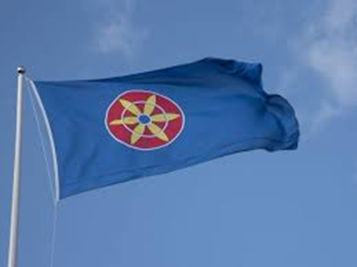

For første gang skal Kvendagen arrangeres i Grovfjord 16 mars på Huset i Havet i Grov. Grovfjord er et tre stammers møte bestående av samisk, kvensk og norsk befolkning fra gammelt av. Etterkommerne etter de første kvenbarna som kom til Grovfjord

Program for dagen er film om «Kvensk kultur» og Den såkalte barnehandel over grensen. Forteller er professor og historiker Einar Niemi. Filmene er laget av Kurt Stormo. Dagens foredrag holdes av grovfjordingen Astrid Marskar
Det blir anledning til å stille spørsmål og kommentarer. Kaffe og vafler hører med på en historisk dag.

Arrangør er Huset i Havet i samarbeid med Kystsamene
Tidspunkt: 16. mars kl 1130 – 14.00
Hvor: Huset i Havet, Grov

Kontaktperson Astrid Marskar
Mobil 97085834

